Профілактика грипу та ГРВІ

Шановні батьки! Звертаємось до вас з проханням слідкувати за реальним станом здоров’я дітей. Вживати профілактичні засоби, порадившись з лікарем. У разі захворюваності дитини - вчасно звертатись до дільничого лікаря. З метою профілактики захворюваності дітей на гострі респіраторні захворювання та грип у дошкільному навчальному закладі проводяться заходи:
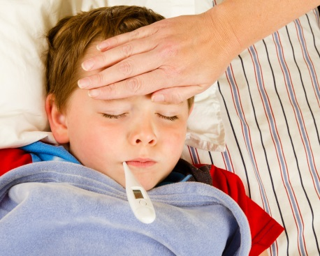
1. Контроль за реальним станом здоров’я дітей.
2. Контроль за виконанням режиму дня дошкільного навчального закладу.
3. Контроль за якістю прибирання в приміщеннях закладу.
4. Контроль за режимом провітрювання в групових приміщеннях.
5. Щоденна ранкова гімнастика.
6. Заняття з фізичної культури згідно розкладу занять.
7. Дотримання рухового режиму – чергування рухливих та малорухливих ігор протягом дня.
8. Дотримання послідовності під час одягання дітей на вулицю.
9. Перебування дітей на свіжому повітрі з урахуванням погодних умов та одягу дітей.
10. Вживання фітонцидів (цибуля, часник) .
11. Вживання кисломолочних продуктів .
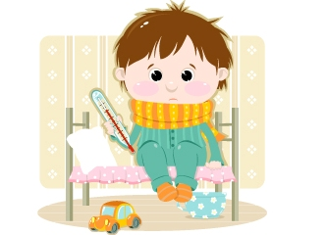
Грип – це вірусне захворювання, що розпочинається раптово і бурхливо, супроводжується лихоманкою, головними, м’язовими, суглобним болями, підвищеною температурою.
Інфікуватися можна не тільки при чханні і кашлі хворого та користуючись його речами, але й перебуваючи в приміщенні чи транспорті, де нещодавно знаходився хворий.
Хвороба перемагає тих, у кого недостатньо сильний імунітет. Тому, щоб не захворіти на грип у період епідемічного підвищення цього захворювання, слід вдаватися до ефективних профілактичних заходів:
Детальніше: Обережно, грип!

